

**Departamento de educación física**

**Objetivo**: Demostrar habilidades motrices básicas de locomoción, manipulación y estabilidad en una variedad de juegos y actividades físicas, como saltar con dos pies consecutivamente en una dirección, lanzar un balón, caminar y correr consecutivamente, lanzar y recoger un balón, caminar sobre una línea manteniendo el control del cuerpo, realizar suspensiones, giros y rodadas o volteos.

**Rutina de entrenamiento 5° A 8° básicos**

Los estudiantes en un espacio reducido de la casa, deberán realizar las siguientes actividades que desarrollaran la motricidad, coordinación y relajación.

**Calentamiento**: Movilidad articular general, por un par de minutos, para entrar en calor.

* Dar movimientos circulares a todas las articulaciones: cuello,codo,muñecas,caderas,rodillas y tobillos <https://www.youtube.com/watch?v=WFnUCzmtMdg>
* Elongación de la musculatura <https://www.youtube.com/watch?v=VzBdMjVvWhI>

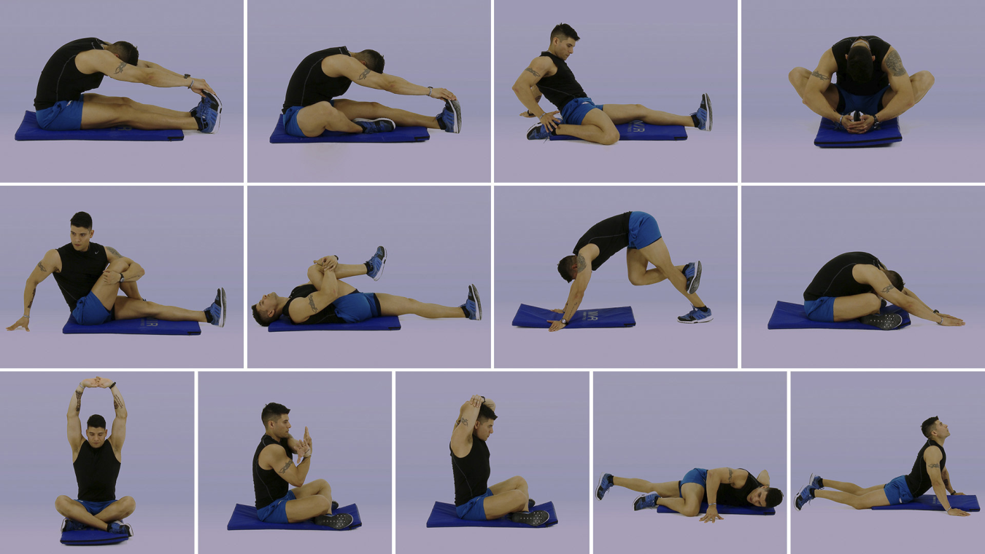

**Entrenamiento:**

Este circuito consta de 5 estaciones sin parar. Al realizar estos 5 ejercicios, descansaras entre 1 a 2 minutos y después volver a realizar nuevamente la secuencia por dos veces más.

**1 flexiones y extensiones de codo de 5 a 10 repeticiones** [**https://www.youtube.com/watch?v=aQ_QZCLRb1k**](https://www.youtube.com/watch?v=aQ_QZCLRb1k)

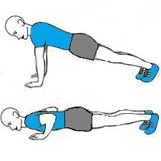

**2 abdominales de 20 a 30 repeticiones** [**https://www.youtube.com/watch?v=K9M0Lrmis48**](https://www.youtube.com/watch?v=K9M0Lrmis48)

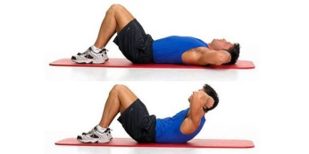

**3 sentadillas de 10 a 15 repeticiones** [**https://www.youtube.com/watch?v=G8mX-VJrUi8**](https://www.youtube.com/watch?v=G8mX-VJrUi8)

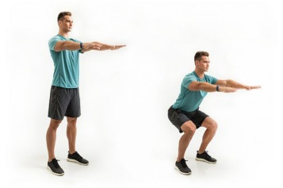

**4 tríceps en silla de 5 a 10 repeticiones** [**https://www.youtube.com/watch?v=eXoX0DxNEFU**](https://www.youtube.com/watch?v=eXoX0DxNEFU)

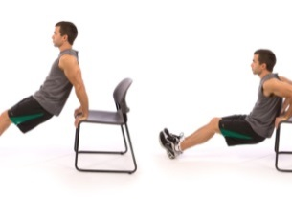

**5 Jumping Jacks** (saltos con separación de las piernas) de 20 a 30 **segundo** <https://www.youtube.com/watch?v=QBqwvDdw7dQ>

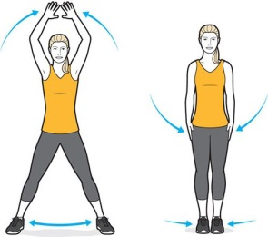

**Relajación**

Para bajar los niveles de estrés y de ansiedad

<https://www.youtube.com/watch?v=o9uaRmHiAwc&t=17s>

**Alimentación saludable**

* Finaliza cada sesión con la ingesta de frutas, ya sea un mix de fruta o alguna de la estación (opcionales en cantidad y variedad). Si no tienes fruta, sigue con el consumo de agua.
* Incluir dentro de los alimentos el consumo de verduras, preferentemente en ensaladas.

**Hidratación**

* Hidratarse todos los días, como mínimo 4 vasos de agua al día. Recuerda que nuestro cuerpo diariamente necesita hidratarse, sobre todo cuando realizamos ejercicios.
* **Al terminar la rutina se volverá a elongar .para volver a la calma. Elongación de la musculatura** <https://www.youtube.com/watch?v=VzBdMjVvWhI>

Los estudiantes que cuenten con cuerda, Trotadora, bicicleta o elíptica. Pueden realizar entre 15 a 30 minutos diarios a un nivel bajo o moderado.